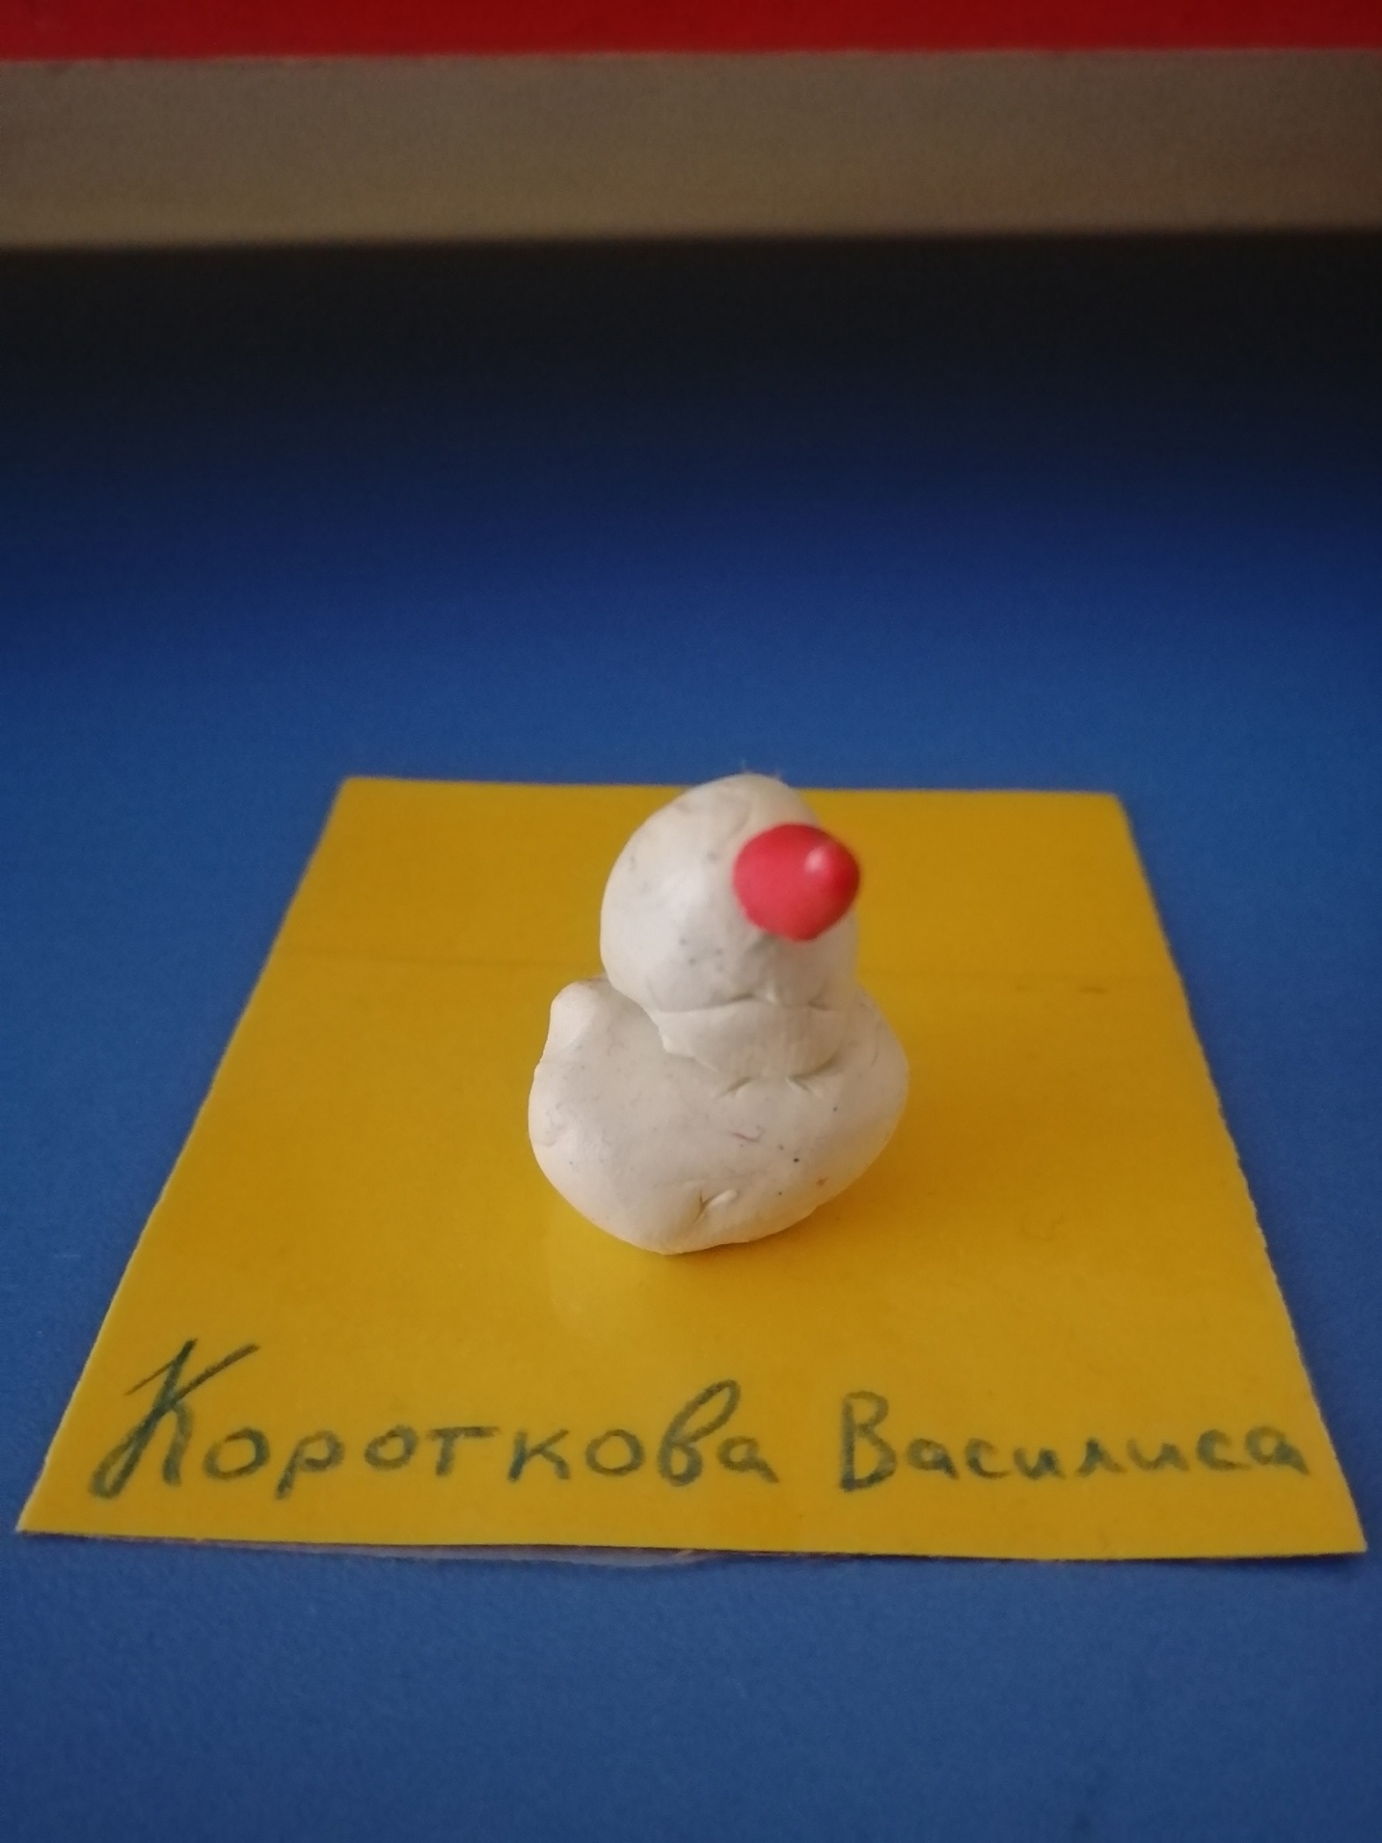

МЫ СКАТАЕМ СНЕЖНЫЙ КОМ

